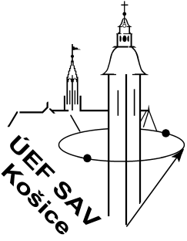
Doktorandský seminár ÚEF SAV
piatok - 28. jún 2013
Aula ústavov SAV na Watsonovej ul. 47 v Košiciach

PROGRAM:
10:00 - 10:10 Peter Zalom: Kvantovo poľový prístup v modeloch plne rozvinutej turbulencie: Kinematická magnetohydrodynamika.
10:10 - 10:20 Michal Dančo: Renormalization group in stochastic dynamics: A study of scaling regimes and universality classes.
10:20 –10:30 Samuel Piovarči: Makroskopické vlastnosti masívnych supravodičov.
10:30 - 10:40 Marek Antoňák: Vplyv tlaku na striebrom dopované manganity typu R_{1-x}Ag_{x}Mn_{1-y}Co_{y}O_{3.}
10:40 - 10:50 Jana Lazúrová: Príprava a štúdium fyzikálnych vlastností silne korelovaných elektrónových systémov na báze 3d kovov.

10:50 - 11:00 KÁVOVÁ PRESTÁVKA
11:00 - 11:10 Marek Capík: Vplyv štruktúry na magnetické vlastnosti vybraných heterogénnych systémov rýchlochladených zliatin na báze železa a kobaltu.
11:10 - 11:20 Michal Rajňák : Magnetodielektrické vlastnosti magnetických kvapalín.
11:20 - 11:30 Matúš Molčan: Charakterizácia magnetozómov po sonifikácii, resp. ultracentrifugácii.
11:30 - 11:40 Martina Kubovčíková: Magnetické nanočastice modifikované polyetylén glykolom.
11:40 - 11:50 Lucia Melníková: Fyzikálna charakterizácia magnetických nanočastíc v magnetoferitíne.
11:50 - 12:00 Mária Huráková: Viskoelastické vlastnosti kovových skiel.

Seminár bude zameraný na doktorandské štúdium. Každý doktorand bude mať 10 minút na prezentáciu svojej práce: cca. 5 minút na prezentáciu súčasného stavu dizertácie (motivácia práce, dosiahnuté výsledky, čo ešte treba dorobiť,...), 2-3 minútový referát o priebehu doktorandského štúdia (skúšky, prednášky, konferencie, prostriedky čerpané z edukačných projektov, problémy pri doktorandskom štúdiu,...) + 2 min. diskusia.

